Описание франшизы сети магазинов трендовых аксессуаров ХЭШТЭГ.рф

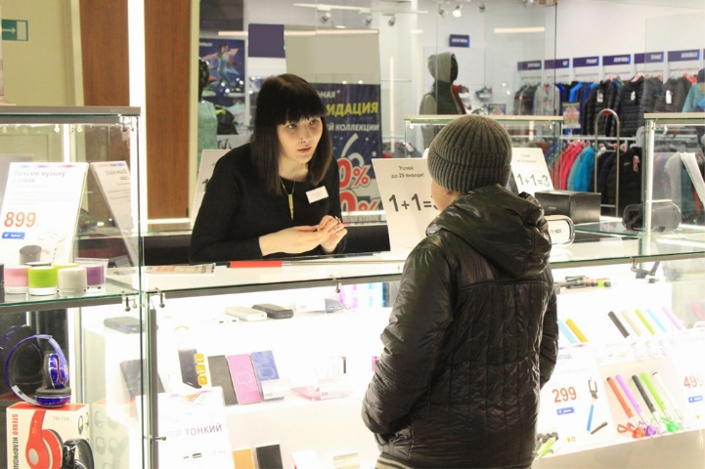
При выборе ниши для организации бизнеса многие допускают большую ошибку, начиная развивать спрос на новый, никому не известный, хотя, порой, и очень привлекательный товар.

Гораздо эффективнее зарабатывать на том, на что уже сформирован ажиотажный спрос, на хитах, на том, что покупатели ищут. Вопрос в том, чтобы сделать это эффективно - быстрее и лучше остальных. Быть гибкими и следовать трендам. Использовать профессиональный подход, современные ритейл-технологии и быть первым. Именно это и сочетает в себе франшиза ХЭШТЭГ.рф

Мы предлагаем Вам отлаженные бизнес-процессы

Нет сомнений в том, что отлаженные бизнес-процессы позволяют избежать большинства ошибок и не тратить время на поиск лучших решений.

В течение двух лет ХЭШТЭГ.рф сталкиваясь со сложностями находили эффективные способы решения и каждое из них приводили в систему, которая в итоге позволяет избегать повторных ошибок в будущем, планировать объем продаж и прогнозировать прибыль. При этом работа над улучшение продолжает постоянно вестись.

Нами отлажены и четко выверены:

- Товар

  - Высокая маржинальность
  - Лучшие поставщики
  - Только ликвидный товар (не будет залежей)
  - Привлекательные цены для покупателей
  - Яркий и профессиональный мерчандайзинг

- Персонал

  - Как выбрать и нанять сотрудника
  - Как обучить сотрудника
  - Как замотивировать сотрудника без вложений
  - Как проверить качество обслуживания с помощью тайного покупателя

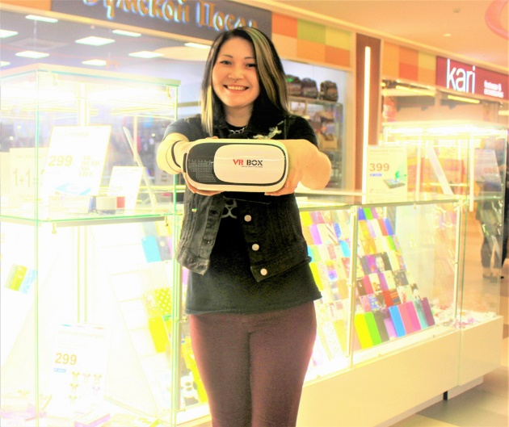
- Документооборот

  - Как открыть ИП или ООО
  - Помощь во взаимодействие с банком
  - Шаблоны документов по взаимодействию с сотрудниками
  - Шаблоны документов для налоговой службы, ПФР и ФСС
  - Инструкции по документообороту по самым различным вопросам с покупателями
  - Инструкции по работе с системой учета и проведению ревизий

- Финансовое планирование

  - Планирование выручки торговой точки
  - Планирование прибыли
  - Планирование товарных остатков

- Продвижение и маркетинг

  - Установка рекламных баннеров и раздача промо-материалов в ТРЦ
  - Ведение соцсетей
  - Мотивирующие покупателей акции
  - Шаблоны ярких рекламных продающих промо-материалов

ПРЕИМУЩЕСТВА ФРАНШИЗЫ
- Товар

Высокая маржинальность

Среднемесячная наценка на товар при входе +370% При закупке 100 рублей средняя розничная цена - 470 рублей (умножаем в 4,7 раза)
Среднемесячная наценка, с учетом акций и скидок - 240%. Из каждых 100 рублей выручки, примерно 71 рубль - валовая прибыль!

Наименование | Закупка | Розница | Наценка
Спиннер | 28 | 299 | 10,7
Селфи-палка | 48 | 499 | 10,4
Очки виртуальной реальности | 197 | 999 | 5,1
Портативный аккумулятор | 87 | 399 | 4,6

Всегда будут покупатели!

В этом заключается специфика продаж в островном формате товаров спонтанного спроса. Не нужно придумывать, как завести покупателя в свой магазин. Магазин островного формата изначально находится среди потока покупателей.
Входящий трафик покупателей генерируется торговым центром, а мы его только конвертируем в своих покупателей за счет наших технологий (яркого дизайна, правильных рекламных материалов и профессиональных обученных продавцов)
Лучшие поставщики

В ХЭШТЭГ.рф есть список проверенных поставщиков, который получают все наши франчази. Из этого списка мы помогаем нашим партнерам выбрать оптимальных, в зависимости от региона и сроков поставки.
Также, мы готовы предложить централизованные поставки через наш отдел закупок по тем же самым ценам поставщиков

Всегда все продается!
Менеджеры по закупкам постоянно анализируют ассортимент ключевых поставщиков и работают над новыми каналами закупок.

Проводится подробный анализ трендов онлайн продаж и повышения спроса в различных странах. Осуществляется выборка именно тех товаров, которые действительно сильно востребованы, перед запуском в сеть. После отбора, к товарной позиции подготавливаются рекламные материалы, и каждая товарная позиция тестируется в собственных магазинах сети.

Таким образом ХЭШТЭГ.рф помогает своим франчази не ошибиться и делает всё, чтобы их продажи росли.

Не будет никаких неликвидных «залежей» и захламленных никому ненужным товаром витрин. Ассортимент состоит только из ликвидных товаров высокого спроса.

Продающий профессиональный мерчандайзинг

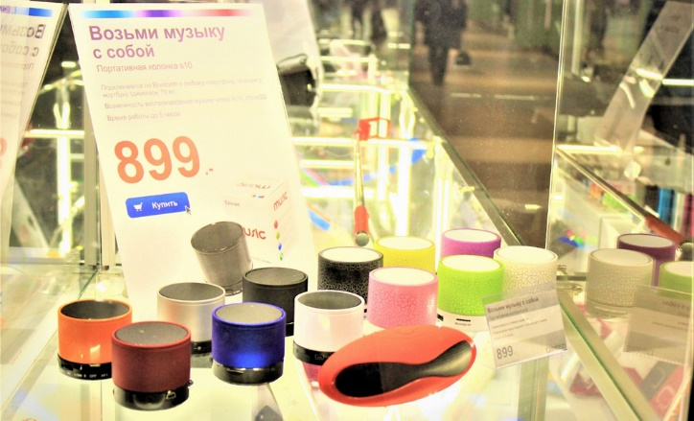
Выверенные стандарты выкладки товара по концепции Less-ia-more требуют очень тщательного подхода к каждой детали.

Учтены все расстояния и промежутки, углы зрения покупателя, соседство товарных групп, цветовое сочетание, группировка по моделям, геометрия построения.

Если каждая из них выполняется максимально точно, в этом случае каждая единица товара выглядит наиболее презентабельно.

- Персонал

Найм персонала

Очень важно подобрать эффективных и надёжных сотрудников в свою команду. Для наших партнёров разработан скрипт проведения инструкции и описан портрет идеального продавцов ХЭШТЭГ.рф

Обучение сотрудников

Партнерам предоставляется книга по технике продаж. Вашим сотрудникам предстоит изучить как основу - 5 этапов продажи, так и различные лайфхаки: как правильно называть покупателю цену, как избежать возврата денежных средств и совершить обмен, какие фразы нужно говорить, чтобы покупатель совершил покупку.

Высокая эффективность каждого сотрудника.

Особое внимание мы уделяем эффективности работы каждого сотрудника. Даже самый лучший специалист по продажам может продавать больше.

Наши специалистами разработана система выявления, учета и развития продавцов по 56 компетенциям (от внешнего вида сотрудника до умения распознать невербальные знаки покупателя). Каждая из них влияет на объем продаж, и каждая и развитие каждой из них позволяет работать эффективнее.

Тайный покупатель

В компании выстроена система контроля качества обслуживания тайными покупателями с использованием чек-листа проверки из 35 пунктов и аудиозаписей.

Мотивация персонала без вложений
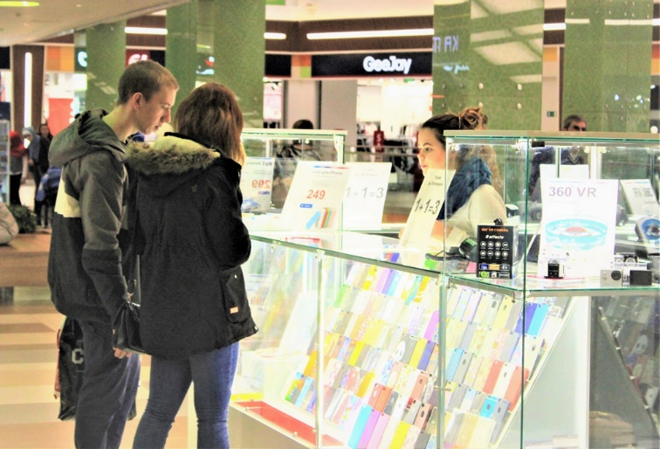
Партнерам предоставляется разработанная профессиональная HR-система НЕМАТРИАЛЬНОЙ мотивации, которая позволяет узнать Неденежные мотиваторы сотрудников, чтобы получать от них максимальный эффект. Чтобы каждый приходил на работу не просто отсидеть на рабочем месте с утра до вечера, а приходил с удовольствием, интересом, любовью к своей команде, своему делу и искренней самоотдачей.

- Стандарты документооборота

Партнерам предоставляются консультации по открытию ИП или ООО.

Также, наши менеджеры предоставляют нашим партнерам помощь по взаимодействию с банком для открытия расчетного счета и установке банковских терминалов.

Предоставляются все шаблоны документов по взаимодействию с сотрудниками, покупателями, налоговой службой, ПФР и ФСС.

Менеджерами проводится обучение франчази по использованию программы учета и проведения ревизий.

- Финансовое планирование

Планирование выручки и прибыли

Коэффициенты сезонности продаж каждого месяца спланированы с учетом продаж за несколько лет и позволяют заранее посчитать планируемую прибыль.

Профессиональная финансовая модель, прогнозирующая Ваш доход, построена, не исходя из желаемой прибыли, а на основе прогнозируемого реального объема продаж.

Система финансового прогнозирования выстроена с учетом влияния ежемесячных колебаний сезонного спроса, выведенных на основе предыдущих лет работы, учтены все переменные и постоянные затраты.

Оптимизация запасов

Система прогноза товарных остатков и поставок позволяет не перегружать пространство для хранения, чтобы не замедлять скорость работы продавцов, при этом позволяет поддерживать стабильное сочетание цветов и моделей каждой товарной группы.

- Маркетинг

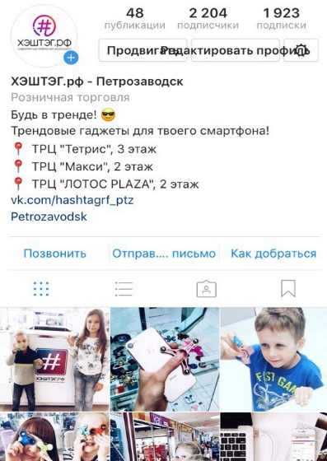
Возможность простой смены локации

Островное размещение позволяет оперативно без серьезных вложений сменить локацию магазина внутри ТРЦ, либо смена ТРЦ при ошибочном выборе места размещения.

Отсутствуют вложения в ремонт помещения.

Продвижение в социальных сетях

СMM-система ведения пабликов в соцсетях помогает максимально эффективно поддерживать лояльность тех, кто уже совершил покупки и приводит новых покупателей из Интернета в оффлайн.

Установка рекламных баннеров и раздача промо-материалов в ТРЦ
Разработаны шаблоны раздаточных продающих материалов на день открытия.
В случае удаленного размещения точки продаж от входа для франчази предлагаются шаблоны рекламных штенедров.
Симулирующие акции

Разработаны работающие акции, которые мотивируют покупателей не просто совершить покупку, а сделать их несколько за раз и вернуться к Вам в магазин снова!
Своим партнёрам мы предоставляем шаблоны ярких рекламных продающих промо-материалов.

- Привлекательность для покупателей
Ценовая политика

Цена доступна для каждого - средняя розничная цена от 300 до 700 рублей - это та сумма, с которой любой покупатель готов расстаться, не принимая решения “посмотреть в другом месте”.
Осталось только убедить его в необходимости сделать это прямо здесь и сейчас. Именно на это нацелены инструменты взаимодействия с покупателем.

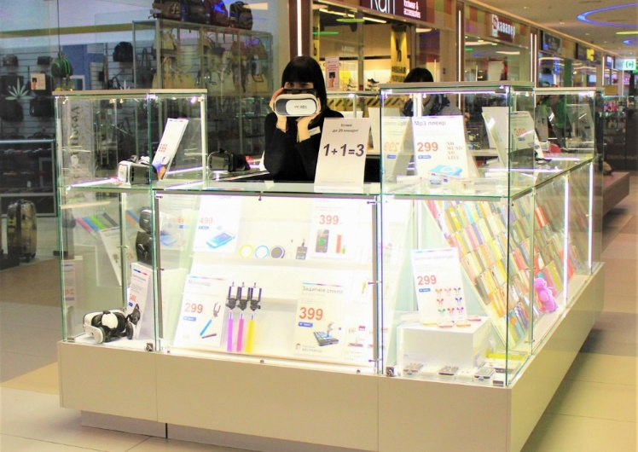
Простота выбора

Небольшой ассортимент внутри каждой товарной группы, который позволяет фокусироваться и проще делать выбор - концепция "Less is more"

Яркость и привлекательность торгового оборудования, аккуратность

Яркий дизайн, лаконичные, считываемые "на ходу" покупателем и цепляющие его внимание рекламные материалы.

Дружелюбность сотрудников и клиенториентированность

Отточенные стандарты общения продавца и скрипты ведения диалогов.
Система контроля компетенций сотрудников и система их развития разработана HR-специалистами крупных торговых федеральных сетей.

Стимулирующие акции

Стимулирующие акции, которые подталкивают покупателя совершать более одной покупки за один раз, и бонусы подталкивают покупателя делиться радостью от покупки с другими и возвращаться за покупками снова.

НАШ ОПЫТ

Опыт в торговле с 1998 года.

Взлеты и падения, обучение на собственных ошибках, пристраивание системы, улучшение и оптимизация.

Опыт в запуске франчайзинговых магазинов крупных федеральных сетей - мы знаем то, что вас может беспокоить на собственном опыте и мы знаем, как вам помочь

В течение нескольких лет были выбраны из десятков других, запущены и управлялись магазины befree, Savage, Obuv.com, Экспедиция, мебельные магазины MOON, Столплит, Костромамебель, Шатура.

Тестирование многих различных видов деятельности, при размещении в ТРЦ, выбор наиболее выгодной, эффективной и безопасной модели - мы не запустили ни одного убыточного магазина ХЭШТЭГ.рф.

Основными критериями выбора являлись сочетание прибыльности, перспективы роста, безопасности инвестиций и управляемости.

Оттачивание бизнес-процессов и их регламентирование с привлечением крупных дорогостоящих специалистов.

Дизайнеры, маркетологи, HR-специалисты, скриптологи - каждый и них имеет большой опыт работы в крупных федеральных сетях и перенес его на бизнес-процессы в ХЭШТЭГ.рф

Мы прошли через десятки граблей и поможем Вам не наступать на них

Преодоление множества различных препятствий и сложностей, корректировка инструкций, регламентов и документов - мы уже знаем в чем можно ошибиться и обходим эти препятствия. Мы уже научились на своих ошибках.

ФОРМАТ МАГАЗИНОВ

В зависимости от суммы начальных инвестиций готовы предложить Вам два варианта франшизы:

- Открытие одного магазина, с возможностью открытия дополнительных магазинов в вашем городе
- Запуск одновременно нескольких магазинов в комплексе с региональным складом.

 | Открытие одного отельного магазина | Открытие минимум трех магазинов + региональный склад
Плюсы | Быстрый старт | В сравнении с запуском одного объекта при одинаковых инвестициях - снижается риск ошибочного выбора локации.
 | Низкие вложения | введение в штат должности директора, который занимается оперативным управлением
 |  | Дополнительное снижение рисков ошибочного выбора локации за счёт размещения одновременно в нескольких местах.
 |  | За счёт размещения регионального склада существен увеличивается скорость подсортировки и оптимизируются поставки - продажи выше.
Инвестиции | от 350 000 + паушальный взнос | от 1 200 000 + паушальный взнос
Оборот/ Прибыль | Минимальный среднегодовой по сети: 183 / 55 тыс. | Минимальный среднегодовой по сети: 650 / 180 тыс.
 | Максимальный среднегодовой по сети: 350 / 150 тыс. | Максимальный среднегодовой по сети: 900 / 450 тыс.

БИЗНЕС МОДЕЛЬ

Для каждого франчайзи, до оплаты паушального взноса мы рассчитываем подробную финансовую модель с учетом десятка переменных факторов.

Ниже приведены средние показатели по сети, из расчета на один магазин, без учета резкого подъема объема продаж, связанного со спиннерами, таковы:

Показатели

Средний чек | 620-650 рублей
Розничная цена | 299 – 999 рублей
Среднее количество позиций в чеке | 1,45
Среднее кол-во покупателей в месяц: | 320
Наценка входящая средняя (при выкладке на витрину) | закупка * 4,7 = 370%
Среднемесячная наценка (с учетом акций) | 240% (из 100 рублей наценка 71 рубль)
Выручка в год | от 2,2 млн до 3,7 млн рублей в зависимости от места
Выручка в месяц | от 140-220 до 350-560 рублей (в зависимости от сезона).
Среднегодовая выручка в месяц | 183 000 – 225 000 руб./мес.
При размещении вместе со средней проходимостью при аренде 20 тыс./месяц.  Средняя выручка в месяц: | 200 000 руб./мес.
Расходы

Закупка товара | 58 000 рублей
ФОТ | 30 000 рублей
Налоги на ФОТ | 7 000 рублей
ЕНВД | 2 000 рублей
Доставка | 5 000 рублей
Роялти | 6 000 рублей
Аренда | 20 000 рублей
Реклама | 2 000 рублей
Списание брака | 3 000 рублей
Доп. расходы | 2 000 рублей
Итого валовая прибыль | 142 000 рублей
Итого операционные расходы | 77 000 рублей
Чистая прибыль | 65 000 руб./месяц

ИНВЕСТИЦИИ

Стартовые инвестиции: от 495 000 - 645 000 рублей
Торговое оборудование | от 100 000 (при условии покупки б/у оборудования и доработки. Заказ нового – 250 тыс.).
Светодиодное освещение класса LUX | 30 000 рублей
Монтаж светодиодного освещения | 8 000 рублей
Монтаж и установка торгового оборудования | 5 000 рублей
POS-материалы | 9 000 рублей
Оргтехника | 18 000 рублей
Паушальный взнос | 190 000 рублей
Аренда за 1 месяц | 30 000 рублей
Обеспечительный арендный платеж | 30 000 рублей
Товарное наполнение | 110 000 рублей
Доставка первой партии товара | 5 000 рублей
Срок окупаемости: от 3 - 7 месяцев
Оборот в месяц: от 180 000 рублей
Роялти: 3% от оборота
Что входит в роялти: | Постоянная поддержка, за каждым франчайзи закрепляется личный менеджер
 | Постоянная работа с товарной матрицей и поставщиками. Все новинки в начале тестируются на магазинах собственной сети и только после успешных продаж предлагаются для франчайзи.
 | Создание новых и оптимизация существующих макетов POS-материалов профессиональными дизайнерами и маркетологами (сначала тестирование на магазинах собственной сети)
 | Содействие в контроле и развитии уровня компетенции персонала, и соблюдения стандартов обслуживания, повышающих объем продаж
 | Постоянное улучшение существующих скриптов продаж, отработки возражений и методов презентации, а также создание новых по каждой новой группе товаров
Паушальный взнос: 190 000 рублей
ДО оплаты паушального взноса: | Анализ конкурентной среды в выбранном ТРЦ
 | Составление подробной профессиональной финансовой модели
 | Содействие в поиске места для размещения магазина.
В паушальный взнос входит: | Подробный пошаговый план открытия (диаграмма Ганта) сопровождение на каждом этапе проджект-менеджером.
 | Приезд к моменту открытия магазина проектного-менеджера к Вам в город, для помощи в запуске магазина, обучению всем тонкостям ведения бизнеса на своем примере работы и проведения начального курса обучения для Ваших сотрудников.
 | Способы, процедуры и технологии осуществления предпринимательской деятельности.
 | Контакты поставщиков, содействие в выборе наиболее подходящих, в соответствии с регионом.
 | Организация оптимальной логистической схемы, наиболее подходящей для вашего региона.
 | Товарная матрица, состоящая из хитов продаж, номенклатура наиболее продаваемых товаров группы А. Гарантия выкупа неликвидных остатков
 | Система найма, развития и контроля персонала, обеспечивающая высокую эффективность каждого сотрудника
 | Система материальной и нематериальной мотивации персонала
 | Технология продающего мерчандайзинга, макеты рекламных и POS-материалов
 | Фирменный стиль, оптимизированный для увеличения лояльности покупателей к бренду для увеличения объёма продаж- профессиональный бренд-бук, включающий в себя стандарты оформления, шаблоны, макеты, фирменные цвета, стандарты элементов торгового оборудования.
 | Продающие стандарты оформления группы в ВК, посты для размещения.
 | Внедрение автоматизированной системы учёта, настройка и обучение сотрудников и руководителя.
Иные текущие платежи: отсутствуют
ОТПРАВИТЬ ЗАЯВКУ

ИСТОРИЯ УСПЕХА

Основатели компании имеют колоссальный опыт в создании и открытии предприятий розничной торговли, маркетинге, менеджменте бизнес-процессов, управлении персоналом.

Вот некоторые из моментов биографии.

Игнат:
- В общей сложности опыт в розничной торговле с 1998 года. Несколько раз начинали с нуля, прошли через кризисы 98-го, 2008-го и 2012-го годов.
- Подготовка бизнес-модели, запуск и управление мебельного супермаркета, площадью 2 000 метров, созданным на основе концепции ИКЕА.
- Подготовка бизнес-модели мебельного центра площадью 6 000 м.кв.,
- Поиск, запуск по франшизе и управление магазинами Befree, Savage, Obuv.com, «Экспедиция».
- Управление двумя торговыми центрами (взаимодействие с арендаторами, содействие в решении возникающих у них сложностей).

Екатерина:
- На протяжении двух лет обучалась в Финляндии бизнесу по программе «IB» (International Baccalaureate),
- Маркетолог и ведущий дизайнер проекта,
- Контроль внедрения и оптимизации системы обучения.

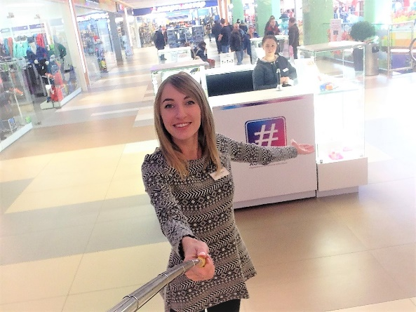
В январе 2015 года была создана бизнес-модель по продаже в розницу трендовых аксессуаров для смартфонов, как наиболее маржинальная и востребованная.

В течение двух лет запускались ещё три направления бизнеса (детская игровая площадка, кофе-с-собой, продажа сезонных товаров), тестировалось ещё несколько ниш в оффлайн и онлайн бизнесе в итоге, исходя из наибольшей эффективности и наивысшего уровня компетенций, было принято решение о фокусировке именно на продаже трендовых аксессуаров и гаджетов.

В общей сложности основатели компании прошли обучение за это время более чем на 15 специализированных образовательных программах (семинары, тренинги), общей продолжительностью около 1 000 часов.

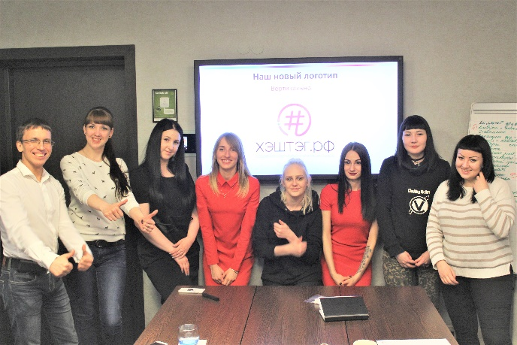
Бизнес-процессы постоянно оптимизировались, вводились регламенты и стандарты, преодолевались барьеры, находились решения возникающим трудностям, регламенты уточнялись и корректировались. Была проделана колоссальная работа над приведением бизнеса в нынешний вид, тот, который позволяет обходить всех конкурентов и быть уверенными, при должном анализе, в успехе запуска каждого магазина.

К весне 2017 года, имея весь накопленный с 1998 года опыт и внедряя все современные технологии ритейла удалось вывести последний из запущенных магазинов на оборот 3,7 млн/год.

Средний оборот одной точки вырос более чем в два раза!

Ни один из магазинов, запущенных в этом направлении ни разу не ушёл в минус и каждый следующий магазин работает ощутимо эффективнее предыдущего.

